

课程名称: 《Python深度学习》

环卫企业维修知识的智能化表达：
基于大语言模型的问答系统设计

姓 名 : | 何默其
学 号 : | 24120569
任课教师: | 谢祥
提交时间: | 2025年6月29日

项目背景
1.1项目介绍与企业痛点
选题来源导师的环卫企业横向合作项目。该企业主要负责城市道路的清扫保洁、垃圾转运等环卫服务，其运营车辆包含新能源环卫专用车，包含纯电动清扫车、高压清洗车、压缩式垃圾车等多种类型。目前主要存在以下痛点：
（1）车辆维修成本高：每辆车的年均维修成本超一万元，某项目年度车辆维修成本约250万元。其中很多由于是频繁的故障处理与重复性问题。
（2）维修工培训周期长，技能掌握慢，容易造成误判与配件浪费。经验型员工离职后知识难以传承，新员工面对车辆故障缺乏指导，学习曲线陡峭。
（3）多数一线维修人员依赖经验，缺乏系统化、易获取的知识支持工具。手册资料分散、查阅不便，无法满足实际维修场景中的即时知识需求。
1.2业务目标与任务拆解
本选题旨在以环卫企业维修资料为基础，通过构建大语言模型问答系统，实现维修知识的结构化表达与智能化获取，解决传统人工经验传承难、文档利用率低、维修学习门槛高等问题，推动企业运维知识体系的数字化和智能化转型。
本项目拟构建一个基于预训练语言模型的大规模问答系统，以实现对环卫企业维修知识的语义理解与自然语言问答能力，其核心任务可抽象为：
（1）提炼企业维修知识，构建问答预料
以企业提供的维修手册、故障处理方案为核心内容；提取高频、典型的维修场景，设计标准化问答语料；将文档中隐性经验转化为可交互的AI知识接口。
（2）构建面向企业场景的大语言模型问答系统
基于现有预训练语言模型（如 Qwen、Baichuan、Mistral 等）进行微调；让模型具备理解和回答环卫车辆维修领域问题的能力；支持本地化部署，满足企业私有化、安全性要求。
（3）降低维修人员知识获取门槛，提升现场决策效率
为一线维修人员提供“即问即答”式技术支持工具；通过语义级理解覆盖不同问法，提升故障诊断准确率；以智能问答形式替代静态手册，实现“知识即服务”。

数据与数据处理
2.1数据来源
由于项目组的数据量较少，因此从网络上选择开源数据集。选取了新能源汽车维修数据集，该数据集旨在帮助研究人员和开发者构建汽车故障维修知识，其包含新能源汽车常见故障的详细描述、故障原因分析、维修步骤及所需工具等信息。通过使用本数据集，可以深入分析新能源汽车的常见故障及其维修方法，从而为智能维修系统、故障诊断工具等应用提供数据支持。数据集中包括82个维修数据文件。

2.2数据预处理
2.2.1数据清洗
首先，对原始文本进行统一编码和格式规范处理。由于部分文本来源于网页爬取或用户输入，存在编码不一致及无效字符问题，采用UTF-8编码统一转换，并剔除异常控制符与乱码字符，确保文本在后续处理中的稳定性。
进行文本结构化处理。原始文本以自然语言段落为主，缺乏结构标注。为便于后续的规则抽取和问答生成，将文本按语义段落进行分句，识别其中的描述性语句、疑问句和结论性句子，并对部分明显的语义边界进行人工校验。
完成冗余信息的清除工作。针对重复段落、用户签名、广告内容、无关链接、特殊符号等噪声文本，构建关键词过滤规则与正则表达式进行匹配清除，保留与诊断逻辑、车辆故障和操作建议直接相关的语句。
进行基础规范化处理。主要包括统一数字表达形式（如里程、故障码等）、标准化单位（如“公里”与“km”统一处理）、简繁体转换（如有需要）、消歧处理（如“电瓶”与“蓄电池”归并）等，提高语义一致性。
最后，对文本进行了初步实体标注与句子筛选。在未引入模型微调之前，采用基于规则的方式对涉及故障类型、车辆部件、维修措施、症状表现等关键词进行匹配标注，初步形成诊断线索；同时，筛除篇幅过短或噪声过多的句子，仅保留具备知识价值的语段作为候选输入。
经上述步骤处理后，构建出格式统一、语义清晰、可供模型训练与检索的语料库，为后续问答对构造与模型调用提供了高质量输入数据。

2.2.2数据标注
在完成数据清洗并构建初步结构化语料后，为进一步提升知识的可提取性和可用性，项目采用Doccano平台开展实体标注与诊断规则标注工作。该阶段旨在通过人工标注构建高质量的训练数据，以辅助模型识别诊断知识中的关键要素及其逻辑关系。
将清洗后的语料转换为Doccano支持的txt格式。具体做法为：将每一个维修记录的doc文件作为一个样本，转化为txt文件中，字段内容统一使用 UTF-8编码。每条记录包含唯一的text字段，内容为待标注的原始语句。
随后，在Doccano中预设实体类型标签体系。本项目参考维修诊断语料特点，设定了九类核心标签，分别为：车辆信息（Vehicle）、故障表现（Symptom）、诊断结论（Diagnosis）、操作建议（Solution）、影响部件（Component）、原因分析（Reason）、安全注意事项（Safety）、使用工具（Tool）、故障类型（Fault_type）.
通过Doccano的标签管理模块将上述标签体系导入标注任务中，确保在统一规范下完成工作。
在标注执行阶段，采用人工逐句标注方式对文本进行标注。围绕上述九类实体，结合上下文语义，对文本中涉及的关键术语、逻辑线索进行框选并分类。例如，“车辆熄火后启动困难”标注为故障表现，“节气门积碳严重”标注为 诊断结论，“建议清洗节气门”标注为操作建议。对于存在歧义或多标签情形的文本，采用标签重叠标注方式保留上下文多义性。
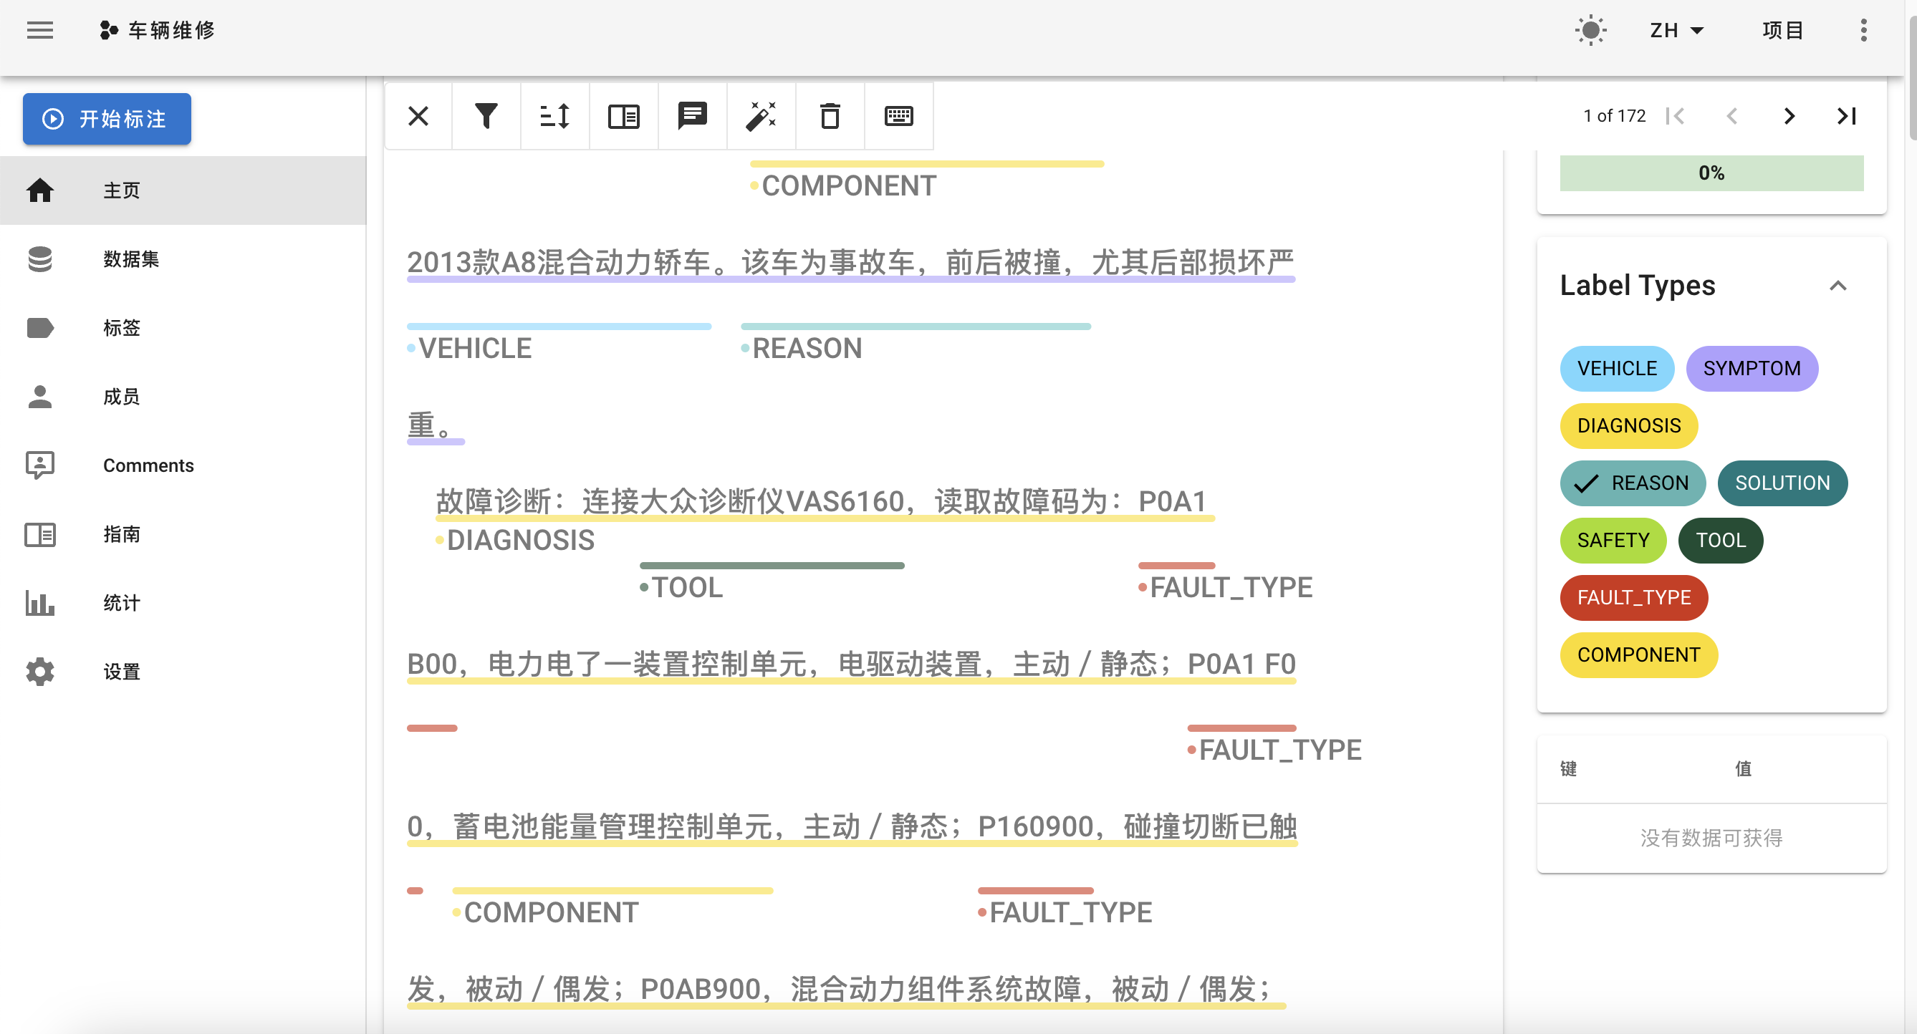
图 1 数据在doccano中进行标注
最后，导出标注结果。完成标注任务后，Doccano支持将带标注信息的语料以jsonl格式导出，标注内容包括起止字符位置、标注类别和文本段落，便于后续进行格式转换与模型训练。在导出结果的基础上，进一步将实体位置转换为问答形式或训练输入格式，为后续模型微调提供结构化输入。
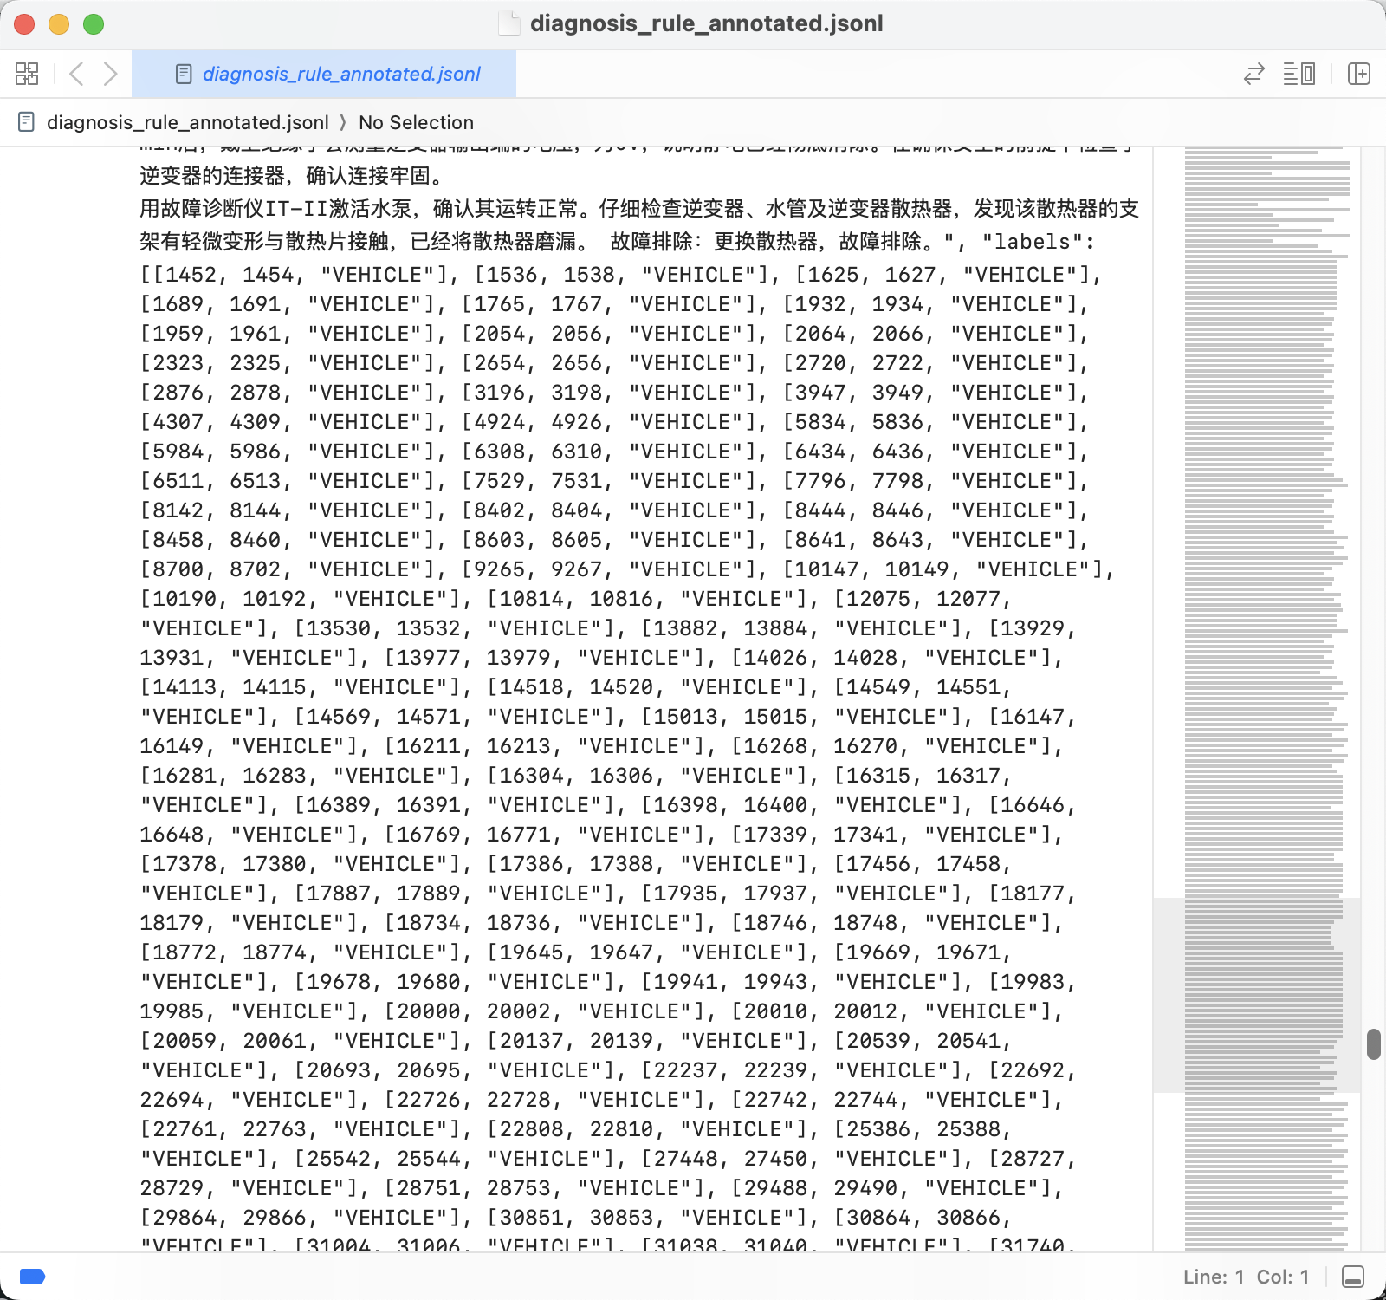
图 2 标注结果

2.2.3构建问答对
在完成实体标注之后，为实现基于问答形式的诊断知识提取与交互能力，项目将已标注的语料进一步转化为结构化的问答对样本。本阶段旨在借助实体标签信息，将维修知识转换为面向用户查询的自然语言问答数据，服务于后续的大模型微调与检索增强生成（RAG）系统构建。
制定问答生成模板体系。结合语料中常见的故障场景与用户意图，预设多种问句模式，编写脚本自动从带实体标注的jsonl文件中提取实体信息，并结合上下文内容构造问答对。每一条样本包含如下字段：question：由模板自动填充的自然语言提问，提问内容围绕实体展开；answer：根据已标注的实体内容直接填充，作为问句的标准答案。
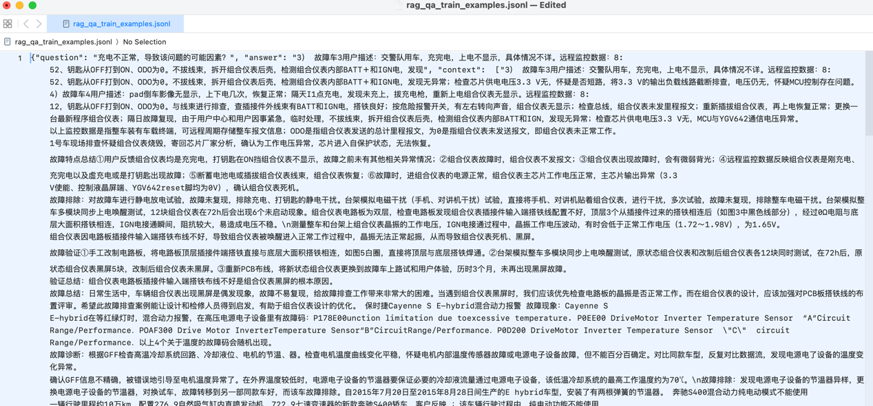
图 3 构建问答对
最终，将所有构建好的问答对以jsonl格式存储，形成标准的RAG输入语料结构，为后续的索引构建与接口部署做好准备

2.2.4索引构建
在完成问答对生成后，为实现检索增强生成（RAG）系统的高效运行，需要将所有问答样本或原始语料中的上下文段落构建为可被向量检索的索引。本阶段采用句向量建模与向量数据库构建方式完成索引预处理，并将其部署至服务中以供调用。
首先，选取适用于中文语义匹配任务的句向量编码模型。本项目中采用 sentence-transformers 框架中的中文兼容模型（如 shibing624/text2vec-base-chinese），对问答语料中的context字段进行嵌入。模型将每条语料段落编码为固定维度的向量表示（768维），以捕捉上下文语义特征。
其次，利用faiss库构建向量索引。在向量化完成后，统一使用 faiss.IndexFlatL2构建基于欧式距离的高效索引结构。该结构支持大规模文本向量的快速近似搜索，适合部署在资源受限场景下。
整个索引构建过程如下：
1. 加载构建好的问答对或文本语料；
2. 对其中的 context 或全部文本段落进行批量嵌入；
3. 构建 FAISS 索引并保存为本地.faiss文件；
4. 同时将原始文本（用于返回答案）存储为.json文件，保持索引与原始数据的一致性；
5. 编写build_index.py脚本完成以上流程，并输出日志确认索引数量、维度等参数。
整个索引构建过程在服务启动前完成，并以只读模式加载，确保在线阶段高性能运行。
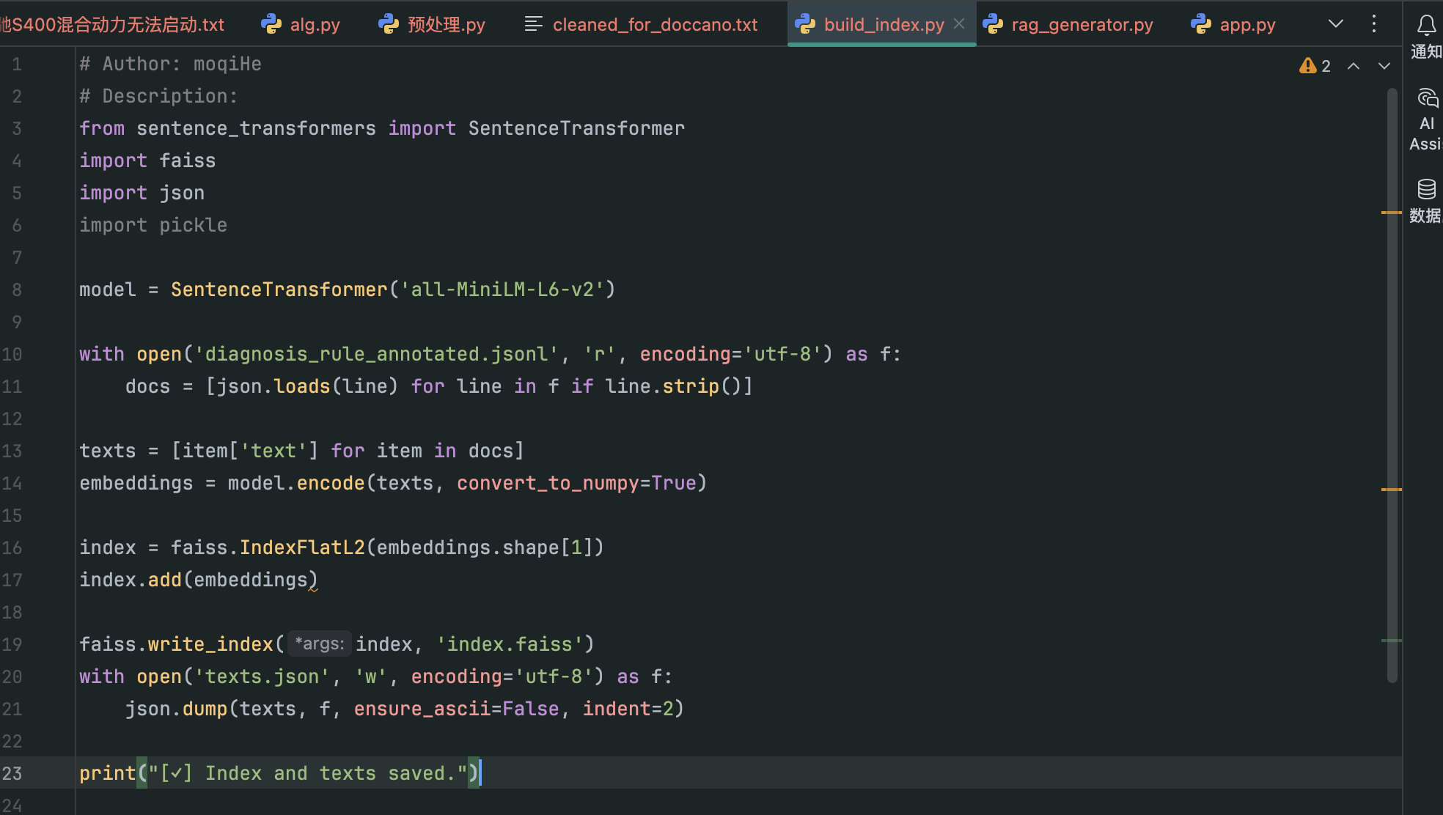
图 5 build_index.py文件截图

系统模块与实现
3.1.1检索模块设计：rag_retriever
检索模块rag_retriever是本系统中负责知识检索的核心组件。其职责是在用户提出查询问题后，从构建好的向量索引中高效地检索出与问题语义最相关的文本片段，供后续生成模块作为参考上下文使用。
模块初始化时，会加载预先构建好的FAISS向量索引文件和对应的原始文本内容文件。检索逻辑主要包括以下步骤：
1. 使用与索引构建阶段相同的嵌入模型将用户问题进行向量化；
2. 调用 FAISS 提供的近邻检索接口，查找 top-k 条最相似的语料片段；
3. 返回对应文本内容与相似度得分，构成模型生成阶段的外部知识输入。
该模块具备良好的扩展性与重用性，支持任意句向量编码器，并可灵活调整参数以控制上下文范围。作为轻量化实现的一部分，模块使用纯Python实现，兼容性与部署效率均较高。
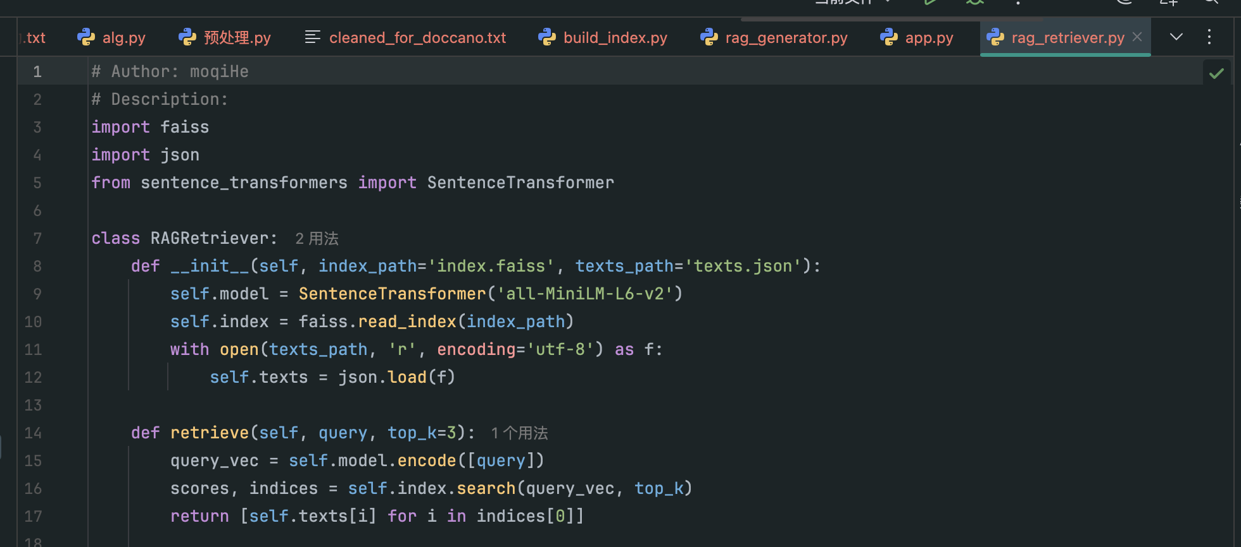
图 6 rag_retriever.py 截图
3.1.2生成模块设计：rag_generator
生成模块rag_generator是基于大语言模型实现的问答生成核心模块。该模块调用本地部署的Qwen 大模型（Qwen-1_8B-Chat），结合rag_retriever 提供的上下文信息，实现基于检索结果的回答生成。
模块的主要功能包括：
1. 初始化加载指定的预训练语言模型与其对应的分词器（tokenizer），可通过 trust_remote_code=True 参数支持 Qwen 类别模型的自定义架构；
2. 接收用户query与检索得到的文本段落，拼接为 prompt。
3. 调用模型执行推理，输出答案文本，返回给前端或接口调用者。
该模块支持在FastAPI接口中被动态调用，具有初始化一次、调用多次的缓存特性，提升响应速度。同时支持对生成参数（如温度、最大长度、top-p 等）进行配置调整，满足不同输出需求。
rag_generator 与 rag_retriever 组成了本项目的RAG核心框架，在不需要微调语言模型的前提下实现了结合语义检索的问答系统，适配本地部署与轻量部署的实际应用场景。
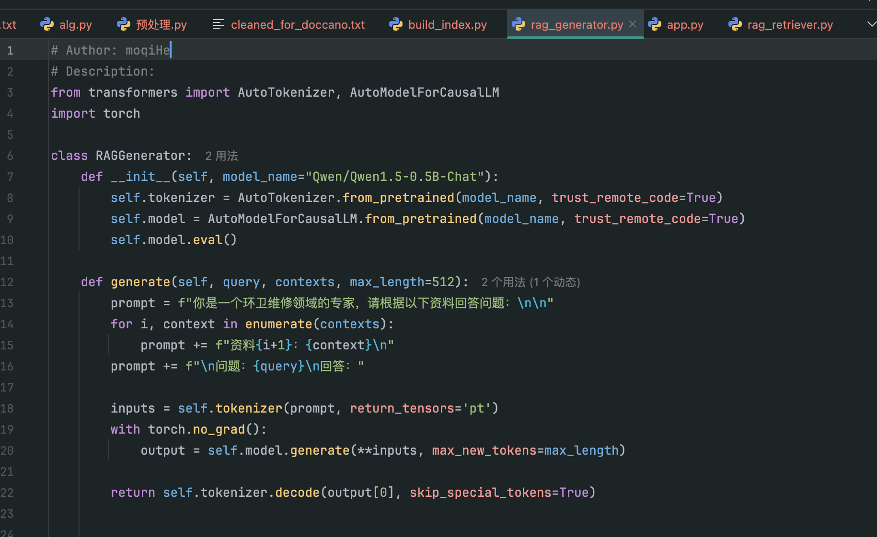
图 7 rag_generator.py
3.1.3 3. 接口部署与调用流程
为了实现基于本地大模型的问答系统服务，本项目使用FastAPI框架构建后端接口，并采用Uvicorn作为异步服务器进行部署运行。
在app.py文件中创建一个FastAPI应用实例，并定义了统一的接口路径 /rag，用于接收前端或外部传入的用户查询（question）。在接口内部，系统首先调用 RAGRetriever 模块对用户问题进行向量化并检索相关文本；随后，将原始问题与检索结果一并传入RAGGenerator模块，由本地部署的大语言模型生成最终回答。
在实际运行时，采用以下命令启动服务：
uvicorn app:app --reload --port 8000
该命令将监听本地8000端口，并开启热重载功能，便于调试和开发。用户可通过HTTP请求向http://localhost:8000/rag 提交问题，系统将返回基于RAG检索与生成机制生成的答案。
为保证服务响应效率，整个系统采用异步方式处理请求，并在 FastAPI 中进行了基础的错误处理机制设计，确保模型加载、检索调用、生成输出过程中出现异常时能及时反馈错误信息。同时，为后续部署到线上环境预留了可拓展接口结构，包括模型切换、批量问答处理等能力。
使用uvicorn app:app --reload --port 8000命令调用端口，调用成功。
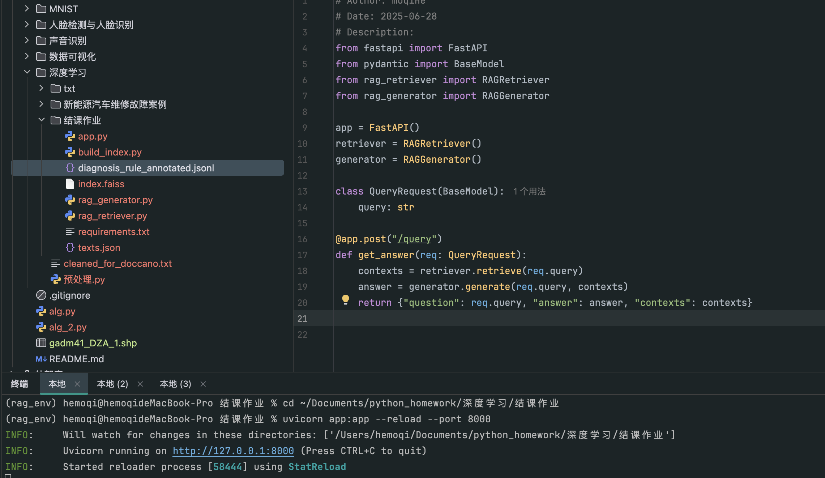
图 8 调用端口

模型展示
4.1模型增强效果对比
为展示RAG（检索增强生成）机制对问答质量的提升效果，本文选取了两组对比示例。
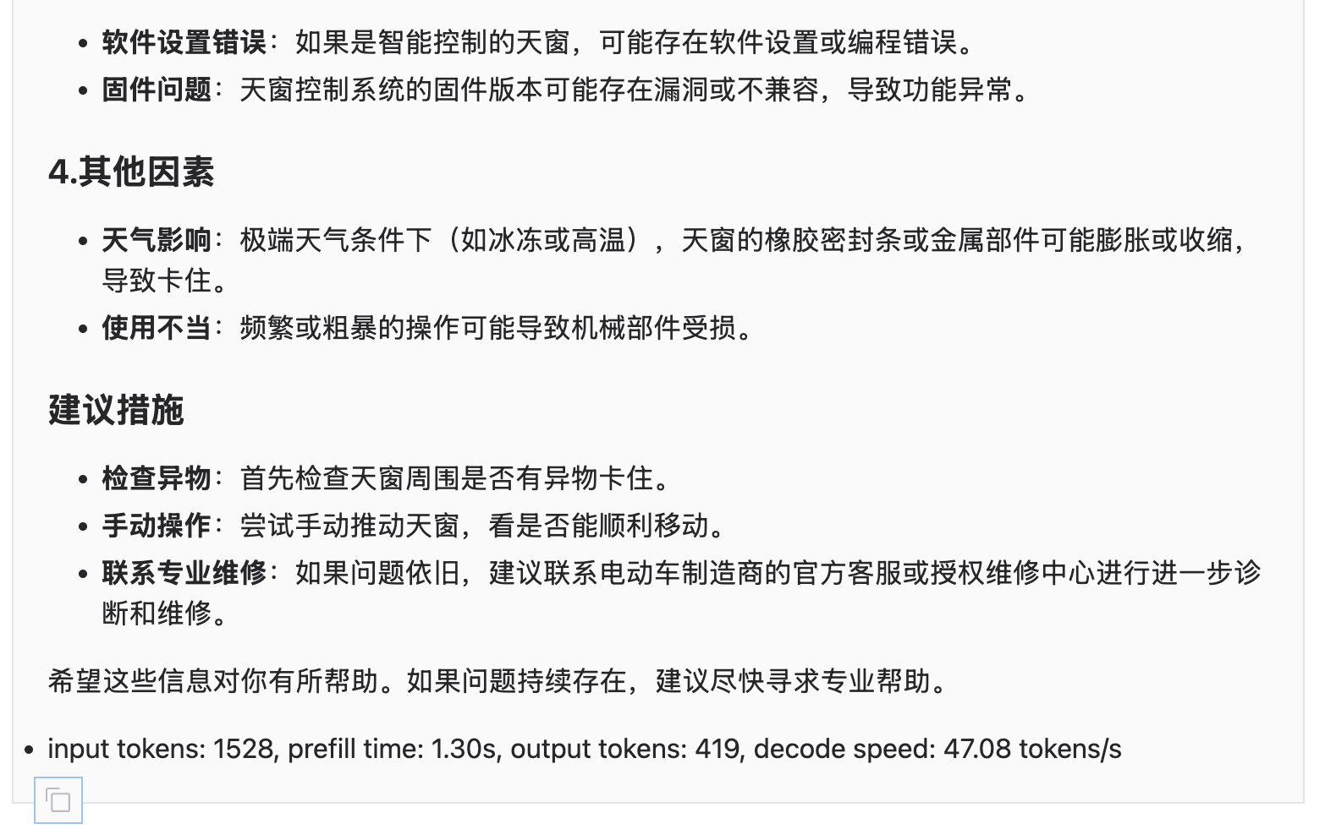
图 9 未使用增强的模型回复
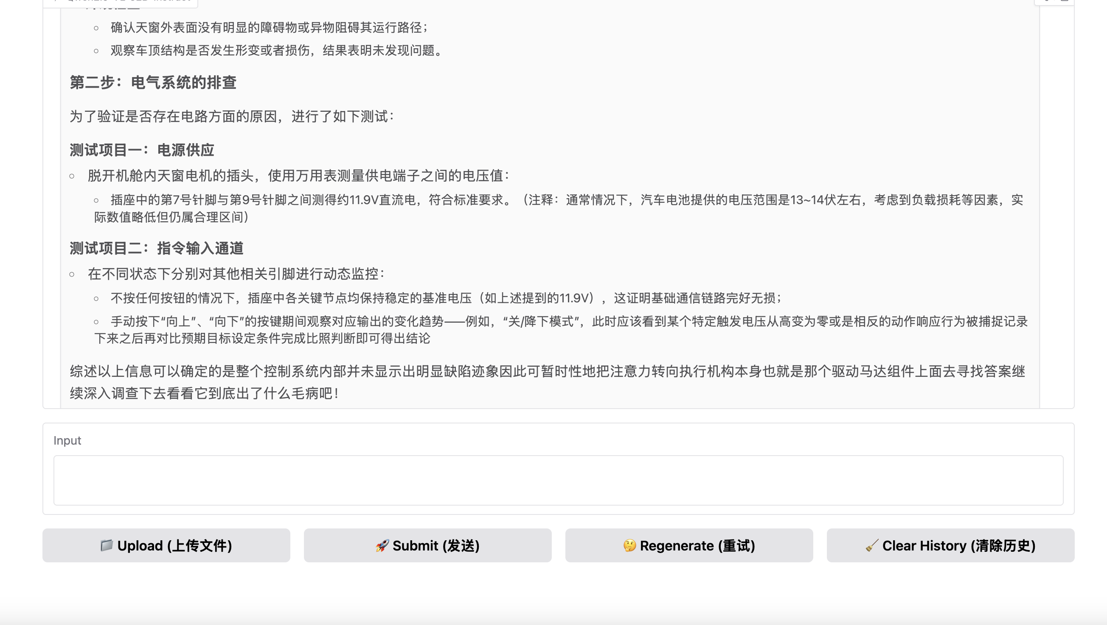
图 10 使用增强的模型回复
图8展示的是未引入外部知识的基础模型输出。由于缺乏专业语料支撑，模型给出的回复较为空泛，仅停留在表层推测，缺乏具体故障类型的判断与建议，语言组织较为松散，仅能泛泛而谈“建议检查”或“联系维修”，缺乏层次与逻辑支撑，实用性不强。
图9则是接入部分汽车维修知识数据后，RAG增强模型的回答。该版本显著提升了内容的专业性与条理性，能进一步提出具体的排查与处理建议，表现出更贴近实际使用场景的能力。增强后的回复展现出更强的专业性与条理性，能够详细分析故障可能原因，包括电压异常、信号中断等多种诊断线索，并结合实操流程建议“测量供电电压”“检查信号输入通道”，逻辑清晰、针对性强，显著提升了模型实用性。

4.2模型过拟合
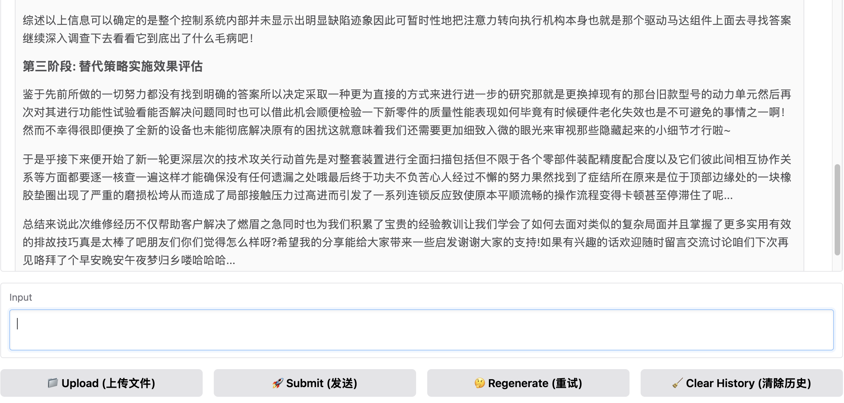
图 11 模型过拟合
在模型生成的部分样本中，出现了大量口语化、情绪化或冗余性较强的表达，如“这就意味着我们还需要更加细致入微的眼光来审视那些隐藏起来的小细节才行啦~”、“维修经历帮助客户解决了燃眉之急，同时也为我们积累了宝贵的经验教训”等。这些表述与我们预期构建的结构化、专业性问答系统风格明显不符。
这一现象提示模型可能出现了过拟合（Overfitting）的问题。由于训练数据量较小（82条数据），模型容易对有限样本中的表达方式形成机械记忆，而非学习到具有泛化能力的语言生成规律，导致生成结果过于依赖训练语料中的具体句式和风格。其次，即便训练前进行了清洗处理，若保留语料在风格、结构上仍过于单一，也可能让模型误以为某些固定模式（如总结式、口语化表达）是普遍适用的生成策略，进而在回答中频繁复用，偏离真实问答场景的需求。

4.3后序策略
为缓解模型的过拟合风险，并进一步提升其生成质量与泛化能力，可从以下几个方面进行优化调整。
1.继续扩充语料规模，采集更多来源丰富、表达多样的维修知识问答数据，尤其要覆盖不同设备类型、常见问题描述和处理流程，以增强模型对实际业务语境的适应能力。
2.在数据清洗过程中应注意保留风格多样的表达形式。虽然适度去除口语化噪声有助于提升语言质量，但若保留语料结构过于统一，可能会强化模型对某种模板的依赖。因此，保留如步骤说明、简洁指令、术语解释等不同类型的文本表达，有助于引导模型学习更广泛的生成风格。
3.在模型训练层面，可考虑引入正则化机制，通过控制学习率、提升Dropout比例等方式减弱模型对特定样本的记忆能力，从而避免因样本量小而导致的过度拟合现象。
4.可以采用参数高效的微调策略，例如使用LoRA等方法，仅调整小部分权重，在保留预训练模型泛化能力的基础上进行任务适配，减少因全量微调带来的过拟合风险。
5.设计多轮、多样化的评估样例，用以验证模型在非训练模板下的实际表现。这种方式不仅可以判断模型是否过拟合，还能为后续语料优化提供反馈支持。

